Universidad Politécnica de Puebla

Ingeniería en Tecnologías de la Información



“Reporte de permisos y empaquetado”

Santiago Izquierdo Varela

26/06/2023

Use dos formas para empaquetar carpetas, el comando tar y el comando zip.

Me coloco en la carpeta Carpeta_Archivos, para empaquetar la carpeta use el comando **tar cvf carpeta_Empa.tar Carpeta2** y la otra forma es **zip** **carpeta_Empa2.zip Carpeta2**, pongo **ls** para ver que se crearon.

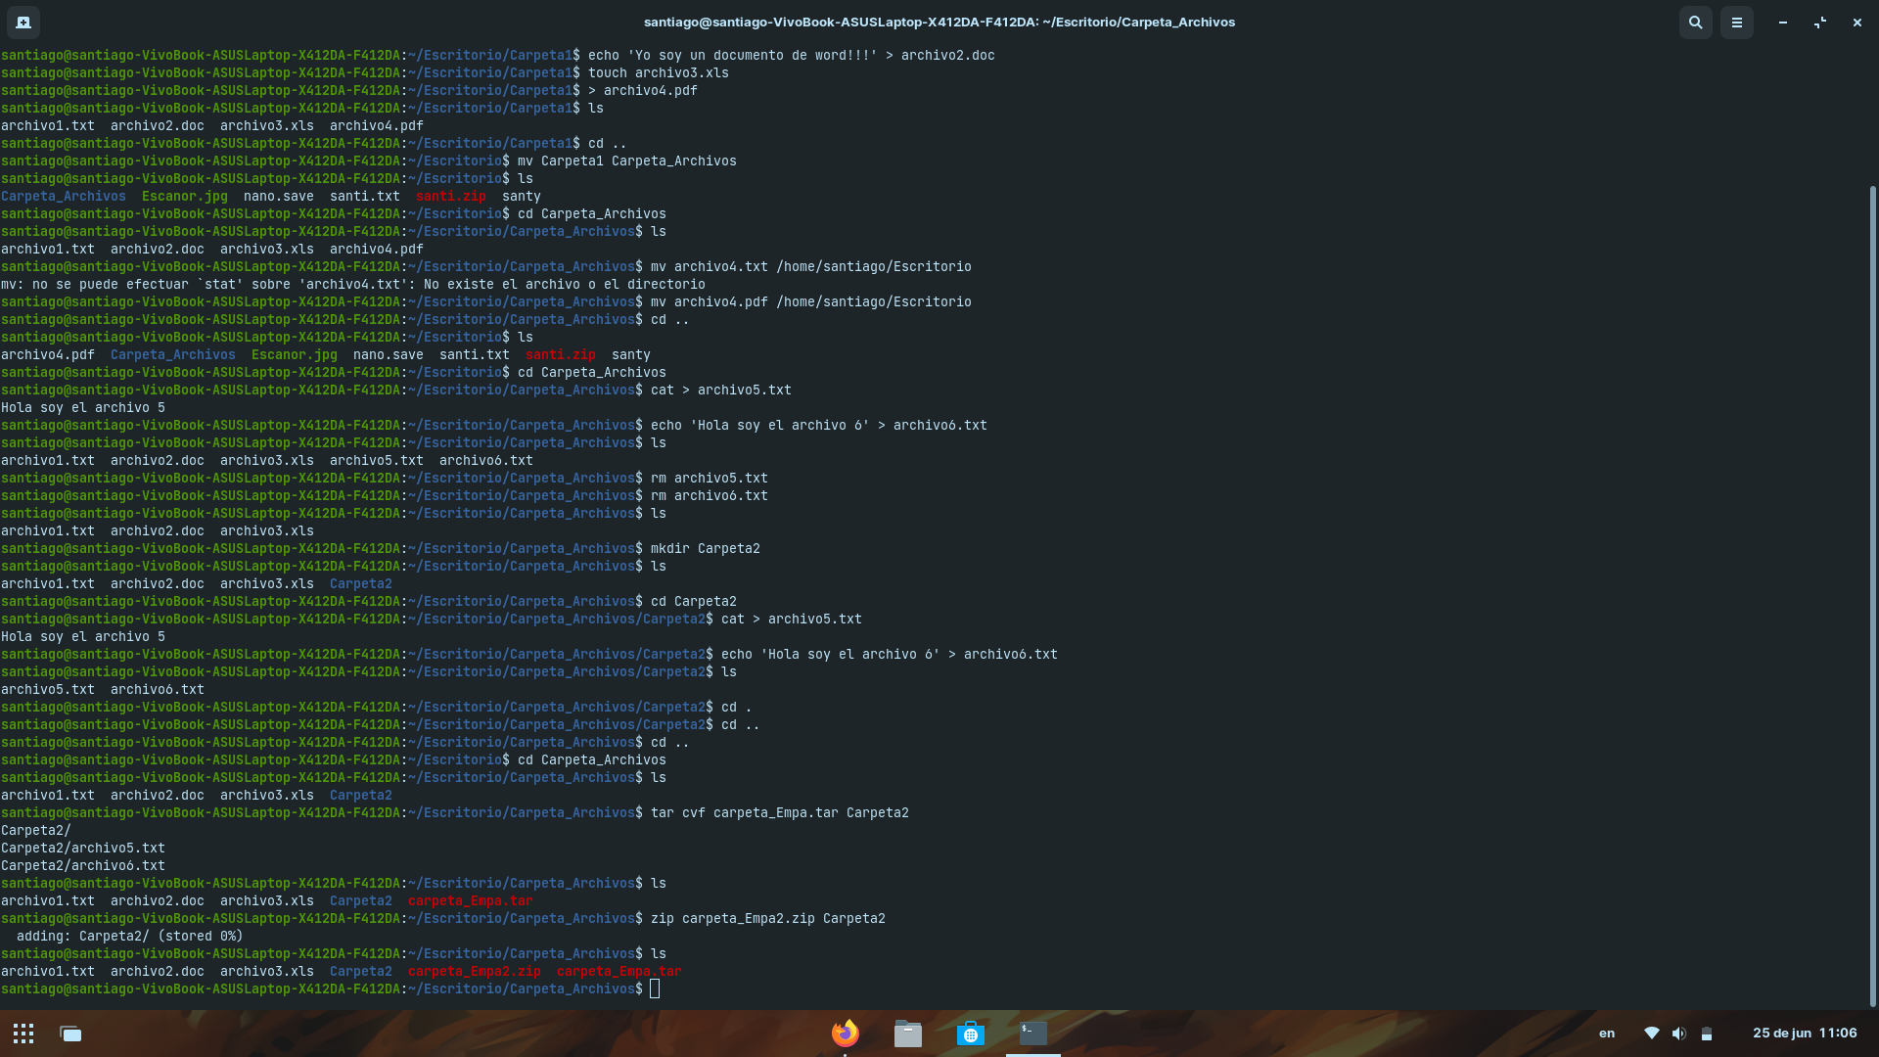

Fig.6. Empaquetamiento de carpeta.

Abrir un archivo de imagen.

Para abrí una imagen en el terminal primero veo si tengo una imagen en el escritorio, veo el contenido del escritorio con el comando **ls**, en la imagen se muestra que esta un archivo llamado Escanor.jpg, para abrir la imagen es con el comando **eog Escanor.jpg.**

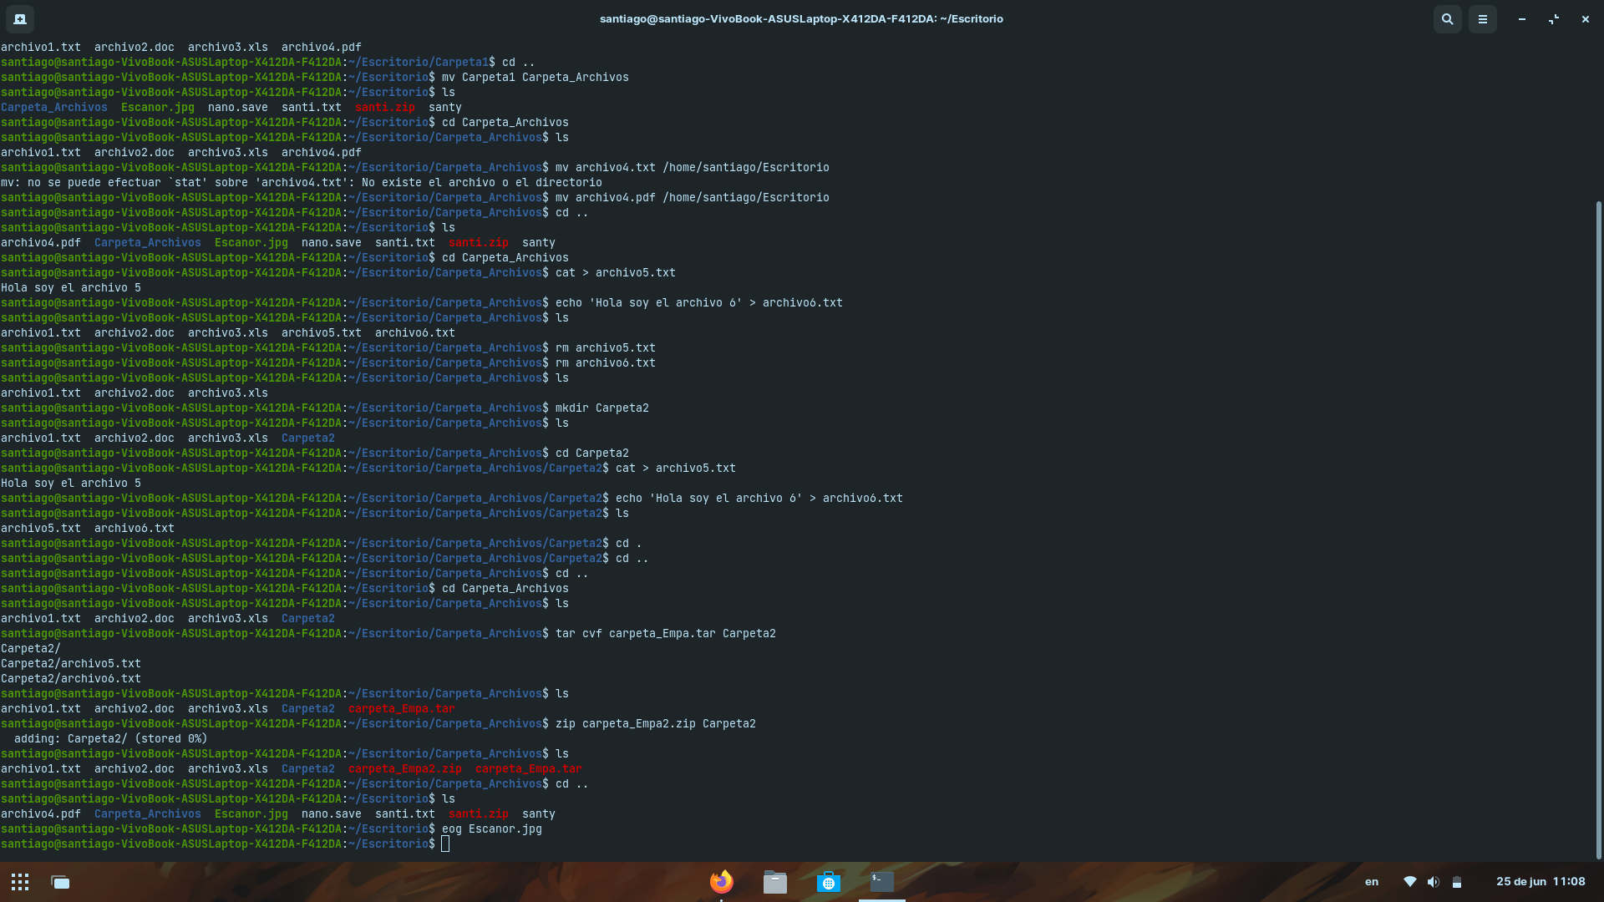

Fig.1. Comando para abrir una imagen.

En los permisos hice (-r-x--x-w-).

Primero vi los permisos de los archivos con el comando **ls -l**.

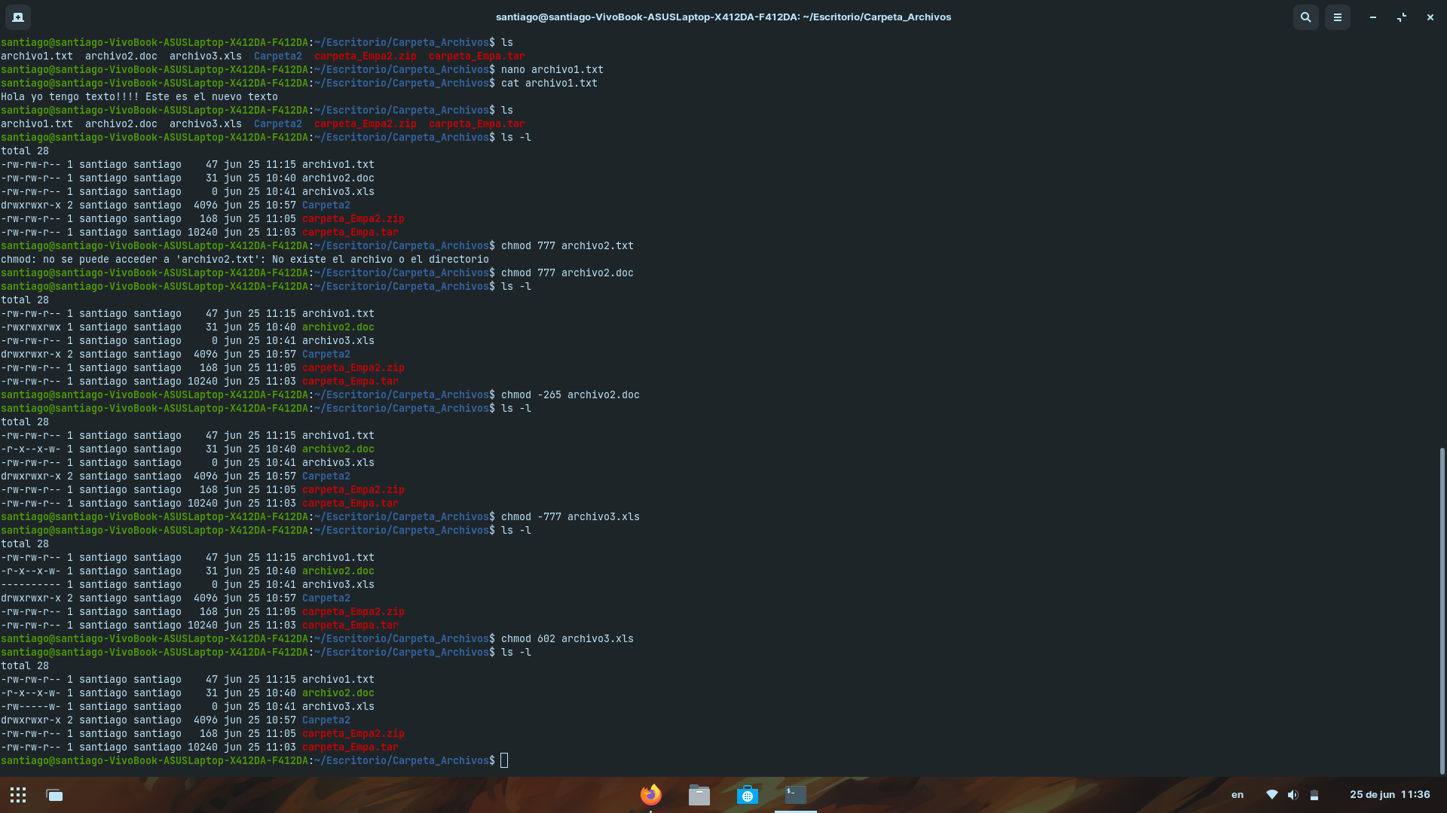

Fig.2. Permisos de los archivos y directorios.

Para cambiar los permisos del archivo2 utilice el comando **chmod 777 archivo2.doc**, esto para darle todos los permisos y se me haga más fácil poner los permisos que me piden. Después para poner los permisos (-r-x--x-w-) utilicé el comando **chmod -265 archivo2.doc** y después puse el comando **ls -l** para ver los cambios.



Fig.3. Cambio de permisos del archivo2.

Para los permisos (602).

Para cambiar los permisos del archivo3 utilice el comando **chmod -777 archivo3.xls**, esto para quitarle todos los permisos y se me haga más fácil poner los permisos que me piden. Después para poner los permisos (602) utilicé el comando **chmod 602 archivo3.xls** y después puse el comando **ls -l** para ver los cambios.



Fig.4. Cambio de permisos del archivo3.